Ágazati Alapvizsga weblap feladat - 2023

**DARTS**

A darts az egyik legnépszerűbb sport a világon, valamint remek kikapcsolódás is. Sok helyen lehet gyakorolni, játszani pl. szórakozóhelyeken és otthon is. A következő feladattal ezt a játékot mutatjuk be.

A sport történetének és szabályainak bemutatására készíts ***két weblapot***. A weboldalak stílusát a ***darts.css-ben*** állítsd be!

A játék bemutatásához szükséges ***fájlok a következők***: darts.txt, fejlec.png, Dartboard.gif, darts_board.gif, tabla.jpg, tabla_elhelyezese.jpg

1. Hozz létre két weblapot ***tortenete.html***és ***szabalyai.html***néven!   
   Egyezzenek meg a két weblapok következő tulajdonságok:
2. A böngésző címsorában megjelenő cím „**DARTS**” legyen!
3. Az oldalak háttérszíne *sötétebb szürke* **(#202020** kódú) legyen. A szöveg színe szintén *szürke* **(#3C3C3C**), a linkek minden állapotának színe pedig *DarkRed* **(#8B0000**) legyen!
4. Készíts egy 2×2-es táblázatot! A táblázat legyen középre igazított, 800 képpont széles! A háttérszíne legyen Gold **(#FFD700** kódú)! Állíts be 2 pontos szegélyt és 10 pontos cellamargót is.
5. A táblázat első sorában vond össze a cellákat és ide illeszd be a ***fejlec.jpg***képet!
6. A második sor első cellájának szélességét állítsd be 150 pontosra! A cella tartalmát igazítsd függőlegesen felülre a mintának megfelelően!
7. Ebbe a cellába írd be és formázd a mintának megfelelően ***Címsor 3*** stílussal ***A darts története*** és ***A darts szabályai*** szövegeket! A megfelelő szöveget alakítsd a másik oldalra mutató linkké!
8. A *tortenete.html* lapon az elkészített egységes táblázat második sorának második cellájába írd be ***A játék története*** szöveget. Formázd Címsor 1 stílussal és helyezd el vízszintesen középre!
9. A cím alá illeszd be a *darts.txt* állományból a történethez kapcsolódó szövegrészeket!
10. A bekezdések címét formázd ***Címsor 2*** stílussal. A szöveg megfelelő részei legyenek sorkizárt igazításúak!
11. A minta alapján 3 helyen tagold elválasztó vonalakkal a bekezdéseket, melyek szélessége 50%-os legyen.
12. A szükséges helyen készíts felsorolást! A felsorolás jelét a minta szerint állítsd be.
13. A felsorolást követően helyezd el és igazítsd a ***table.jpg***képet a mintán látható módon!
14. A szövegben az egyes szervezetekre vonatkozóan szövegkiemeléseket is hajtsd végre.
15. A *szabalyai.html* oldalon az elkészített egységes táblázat második sorának második cellájába írd be a “***A darts játék szabályai***” szöveget, és formázd a *tortenete.html* oldalon lévő címmel megegyező módon!
16. A cím alá illessze be a ***darts.txt***állományból a megfelelő szövegrészt!
17. Állíts be 2 fajta felsorolást a minta alapján: először a ***játék fajtákná*l**, majd a ***01 játékok szabályai***nál is!
18. ***“A tábla és elhelyezése”***, valamint ***“A pontozás”*** tartalmú bekezdés mellett a minta alapján helyezd el a ***szükséges*** képet. A szövegek és a képek között 10 px távolságot állíts be.
19. A mintának megfelelően alkalmazz a szöveg tagolására elválasztó vonalakat, amelyek méretét állítsd be 50%-os szélességűre.
20. Utolsó feladatként validáld mindhárom elkészült fájlt.   
    Képmetszővel készíts **tort_valid**, **szab_valid**, valamint **css_valid** png fájlokat, melyeket ments el a kész fájlokat tartalmazó mappába.

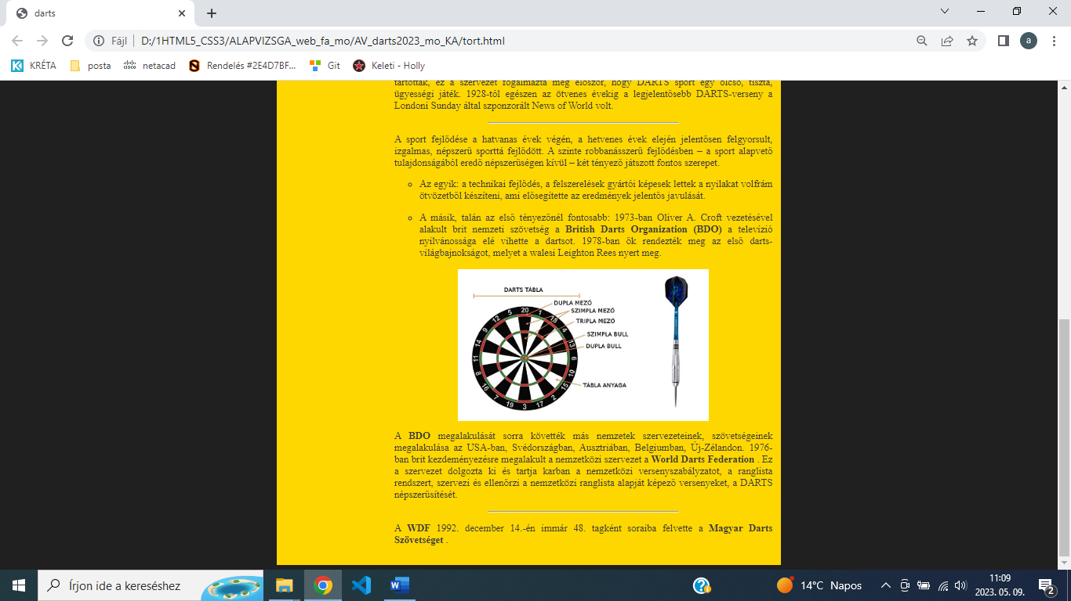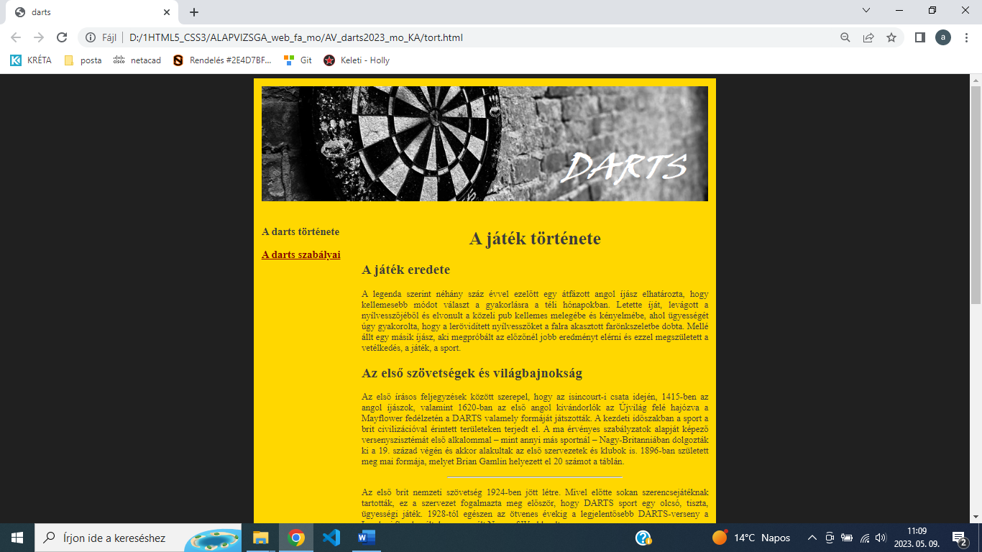

tortenete.html

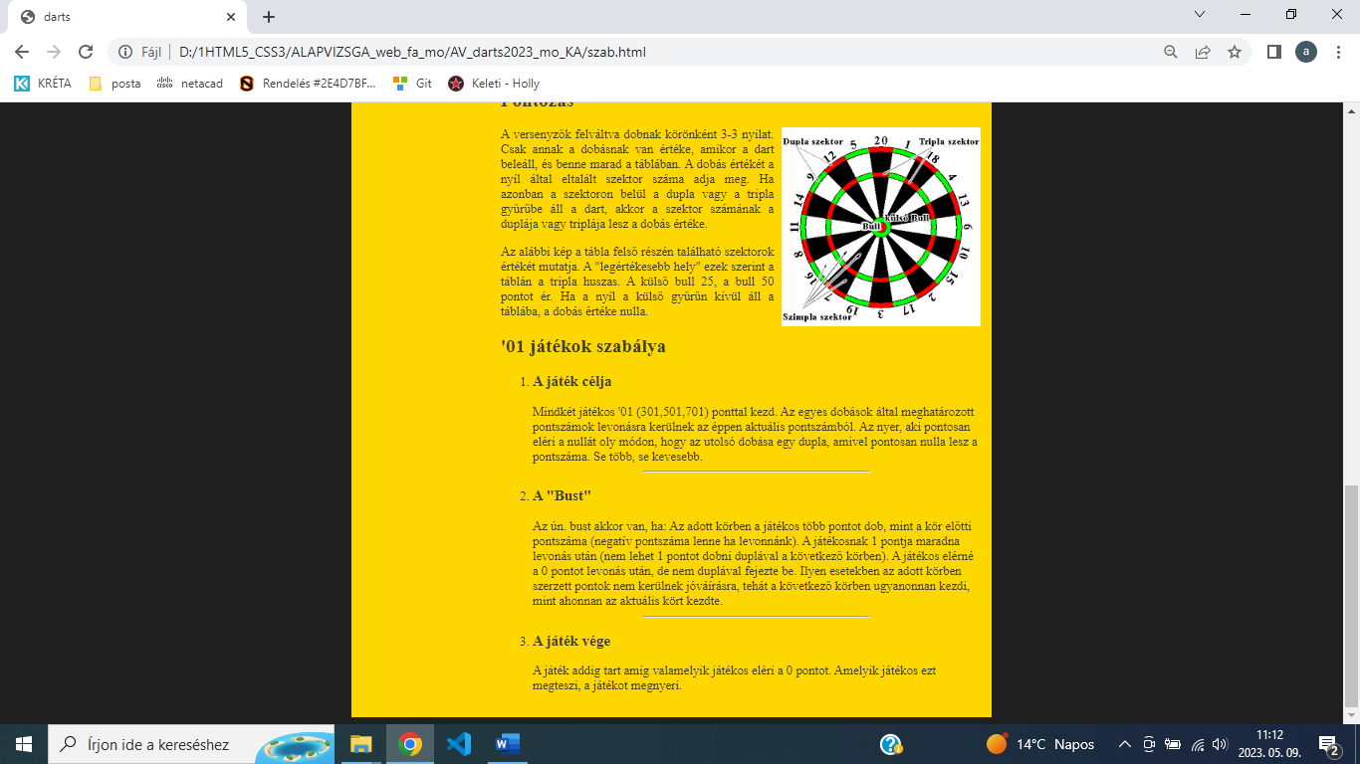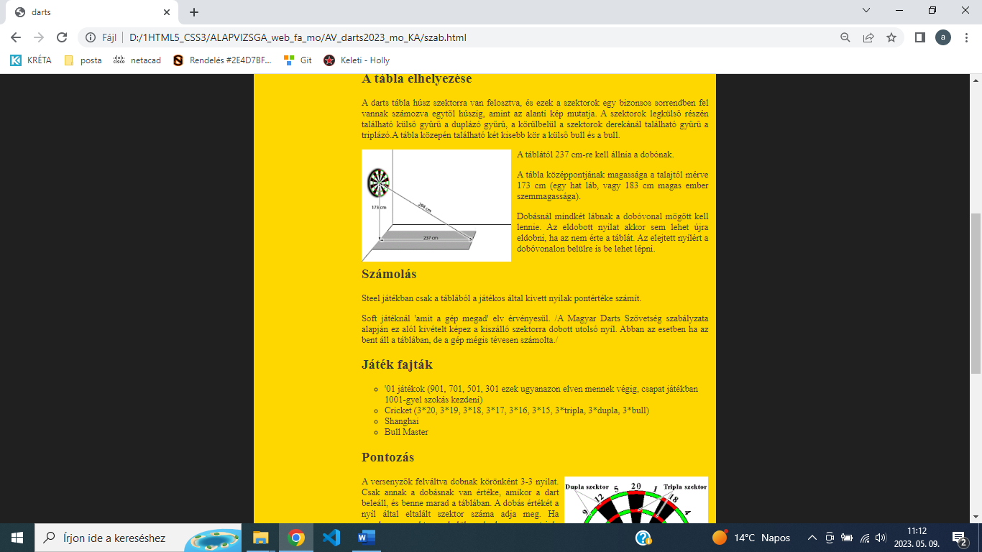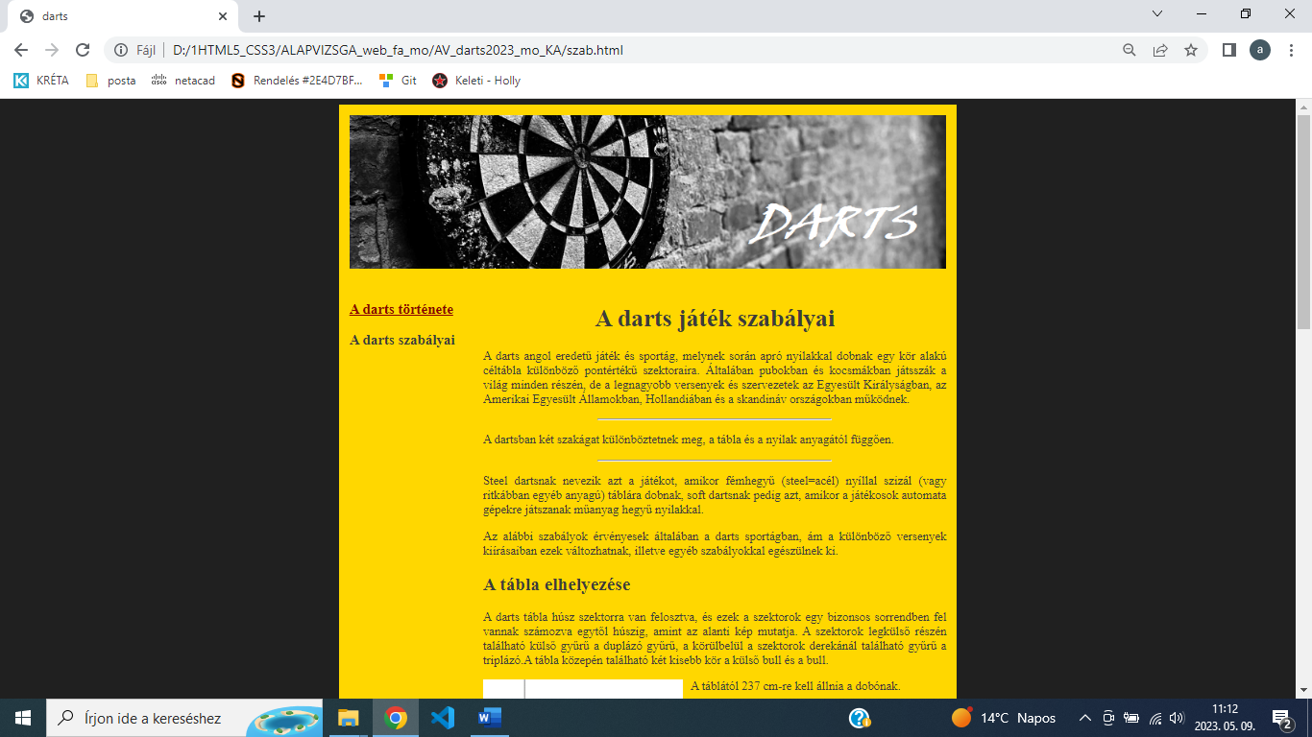

szabalyai.html